ACTA DE LA SESIÓN ORDINARIA CELEBRADA EL DÍA VEINTICUATRO DE FEBRERO DE DOS MIL VEINTISÉIS, EN PRIMERA CONVOCATORIA, POR LA JUNTA DE GOBIERNO LOCAL.

En la Ciudad de Gáldar, siendo las nueve horas del día veinticuatro de febrero de dos mil veintiséis, se reúnen en las Casas Consistoriales, bajo la Presidencia del Señor Alcalde-Presidente, Don Teodoro Claret Sosa Monzón, la Junta de Gobierno Local, al objeto de celebrar sesión ordinaria en primera convocatoria, con la asistencia de los siguientes Señores y Señoras: Don Julio Mateo Castillo, Doña Inmaculada Valeriana Guerra Mendoza, Doña Ana Teresa Mendoza Jiménez, Don Agustín Martín Ojeda, Doña Idaira Chaxiraxi Mateos Moreno y Don Heriberto José Reyes Sánchez. Excusó su ausencia Don Carlos Matías Ruiz Moreno. Asistió el Señor Interventor Accidental Don Honorio Francisco Jorge Moreno. Como Secretaria Accidental Doña Candelaria Guerra Pulido.

Comprobada la asistencia del número legal suficiente para la celebración de la sesión, por el Señor Presidente se declara abierto el acto y por Secretaría se da lectura al Orden del Día circulado al efecto a fin de proceder al estudio de los diversos asuntos comprendidos en el mismo.

1º.- APROBACIÓN, SI PROCEDE, ACTA SESIÓN ANTERIOR.-

Por la Presidencia se pregunta a los asistentes si tienen que formular alguna observación al acta de la sesión anterior celebrada el día diecinueve de febrero de dos mil veintiséis y, no formulándose ninguna, el Señor Presidente proclama aprobada por unanimidad el acta de la citada sesión, ordenando su transcripción al Libro de Actas, en base a lo dispuesto en el art. 110.2 del R.O.F.

URGENCIA.- Seguidamente y previa Declaración de Urgencia acordada por unanimidad, fue tratado el siguiente asunto:

A).- EXPEDIENTE 1930/2026. APROBACIÓN DEL PLAN DE EMPLEO “GÁLDAR POR LA FORMACIÓN 10”, A LOS EFECTOS DE SOLICITUD DE SUBVENCIÓN CONVOCADA POR RESOLUCIÓN DE LA PRESIDENCIA DEL SERVICIO CANARIO DE EMPLEO, DESTINADA AL DESARROLLO DE PROYECTOS DE EMPLEO-FORMACIÓN EN COLABORACIÓN CON LAS CORPORACIONES LOCALES MUNICIPALES DE CANARIAS, DIRIGIDOS A MEJORAR LA EMPLEABILIDAD DE LAS PERSONAS PARADAS DE LARGA DURACIÓN. CONVOCATORIA 2026. ACUERDO PROCEDENTE.-

Por el Señor Concejal de Desarrollo Local, Don Agustín Martín Ojeda, se propone a consideración de la Junta de Gobierno Local, la adopción del siguiente acuerdo:

“La aprobación del Plan de Empleo “Gáldar por la formación 10”, a los efectos de solicitud de subvención destinada al desarrollo de proyectos de empleo-formación en colaboración con las corporaciones locales municipales de la Comunidad Autónoma de Canarias, dirigidos a la mejora de la empleabilidad de las personas trabajadoras y, en particular, de las personas paradas de larga duración, conforme a la Resolución de la Presidencia del Servicio Canario de Empleo que aprueba la convocatoria correspondiente al ejercicio 2026.

Los trabajadores y trabajadoras que resulten contratados en el marco del presente Plan de Empleo percibirán las retribuciones salariales que correspondan en función del grupo de titulación y categoría profesional, aplicándose las tablas salariales vigentes del Ayuntamiento y las establecidas en el aplicativo SISPECAN del Servicio Canario de Empleo.

GÁLDAR POR LA FORMACIÓN 10

Convenio | Categoría | Tipo de Contratación | Jornada | Nº | Duración (Meses)
2026 Convenio Ayuntamiento de Gáldar | Peón Alumno Trabajador | Formación | 60% | 24 | 8
2026 Convenio Ayuntamiento de Gáldar | Profesor de EGB/Docente para la Formación | Mejora de la Ocupabilidad | 100% | 2 | 9
2026 Convenio Ayuntamiento de Gáldar | Auxiliar Administrativo | Mejora de la Ocupabilidad | 100% | 1 | 9

GÁLDAR POR LA FORMACIÓN 10
Presupuesto del Proyecto | 292.185,84€
Subvención solicitada al SCE | 281.972,41€
Importe a financiar por la entidad | 7.633,31€
Gastos no Laborales (EPIs) | 360€
Total Aportación Municipal | 10.213,43€

ANEXO DE PERSONAL
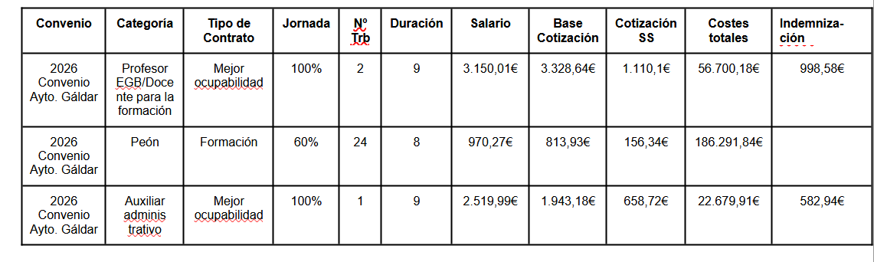

Categoría | Salario Bruto  (Mensual)
Profesor EGB / Docente para la Formación | 3.150,01€
Auxiliar Administrativo | 2.519,99€
Peón alumno trabajador | 970,27€

En base a lo expuesto, la Junta de Gobierno Local acordó por unanimidad aprobar la propuesta de acuerdo transcrita con anterioridad.

2º.- RUEGOS Y PREGUNTAS.-

No se formularon.

Y sin más asuntos que tratar, se dio por terminada la sesión, siendo las nueve horas treinta minutos, de todo lo cual se levanta la presente acta que firman conmigo los Señores y Señoras asistentes, de la que yo, como Secretaria, certifico.

